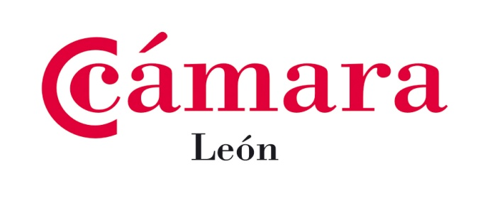

Formación en SAP B1- Nivel Usuario
Ponferrada, 17 a 28 de Noviembre de 2.014
(16:00 a 21:30 horas) – 55 horas

FICHA DE INSCRIPCIÓN

NOMBRE
APELLIDOS
N.I.F.
EMPRESA
C.I.F.
DIRECCIÓN
 | C.P. | LOCALIDAD
TELÉFONOS
E-MAIL

¿Desea que la Cámara de Comercio gestione la bonificación en las cuotas a la Seguridad Social? Si No

FORMA DE PAGO:

Pers. Físicas (autónomos, emprendedores, desempleados, etc.)…...470 €

Pers. Jurídicas (empresas, instituciones, etc.)………………….…..…..550 €

Ingreso en C/C: ES06 2096 / 0001 / 29 / 2803126004

(Posibilidad de fraccionar el pago: 50% momento inscripción, 50% restante antes del inicio del curso)

(Enviar ficha de inscripción y copia de la transferencia a, emorano@camaraleon.com; cciponf@camaraleon.com; conta2@camaraleon.com)

Los datos contenidos en el presente formulario se incorporarán a un Fichero de titularidad de la Cámara Oficial de Comercio e Industria de León y se utilizaran exclusivamente para la organización y gestión de la Jornada, así como para ofrecerle información acerca de los servicios y las actividades de la Cámara. La respuesta a las cuestiones planteadas en este formulario tiene carácter voluntario. Si usted desea podrá ejercer en cualquier momento los derechos de acceso, rectificación, cancelación y oposición mediante un escrito dirigido a la Cámara Oficial de Comercio e Industria de León, Avenida Padre Isla, 30 24001 León o remitido a la dirección de correo electrónico ccileon@camaraleon.com, todo ello de conformidad a la Ley Orgánica 15/1999 de Protección de Datos de Carácter Personal.

